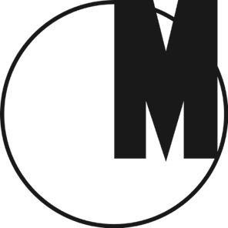

Ćwiczenia z kreatywności
Przestrzenie emancypacyjnej edukacji

Muzeum Sztuki Nowoczesnej w Warszawie
24 czerwca–4 września 2016
Otwarcie: 24 czerwca 2016, godz. 19:00

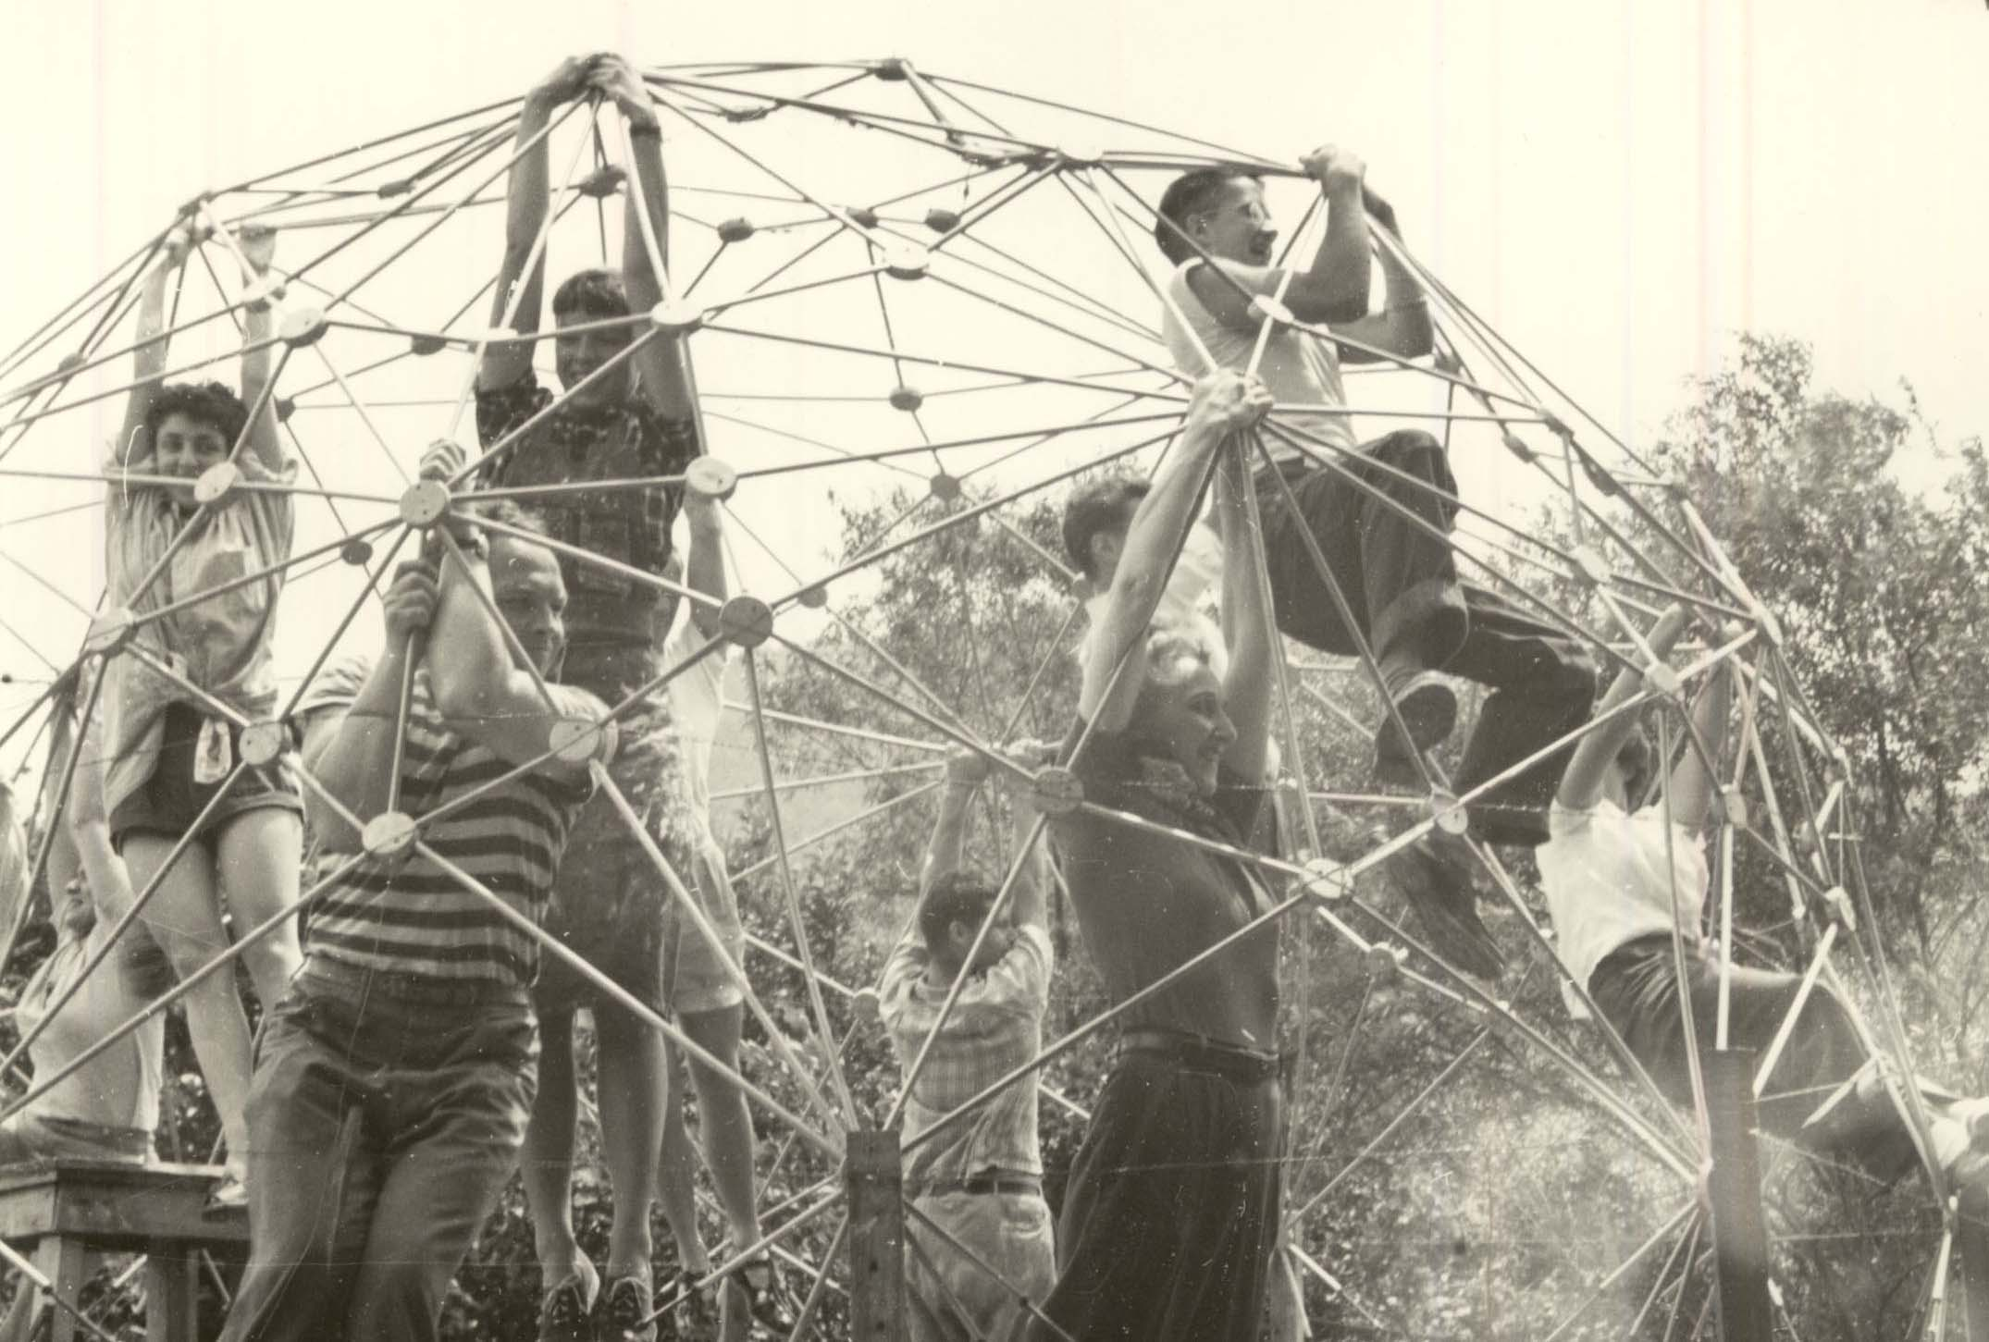
R. Buckminster Fuller, Kopuły geodezyjne (dokumentacja warsztatów), fot. Masato Nakagawa, 1949, dzięki uprzejmości Beaumont and Nancy Newhall Estate, Scheinbaum and Russek Ltd. oraz Western Regional Archives

Jak przełamać rutynę systemu edukacyjnego, w którym nauczanie ex cathedra i przyswajanie faktów są nadal głównymi formami zdobywania wiedzy? Sięgając do przykładów ze sztuki i architektury, wystawa „Ćwiczenia z kreatywności” pokazuje, jak otwarte i uczestniczące formy uczenia się, takie jak różne techniki montażu, ćwiczenia ruchowe, utopijne modele architektoniczne, gry oparte na komunikacji niewerbalnej czy kolektywne działania mogą stać się inspiracją dla wyobraźni oraz początkiem budowania eksperymentalnych i demokratycznych wspólnot.

Tytuł wystawy odnosi się do nazwy kursu artystycznego prowadzonego w latach 1975–1977 w Budapeszcie przez Miklósa Erdély’ego i Dórę Maurer. Śledząc bliskie im przykłady transdyscyplinarnych kół samokształceniowych z lat 70-tych i wcześniejsze eksperymenty pedagogiczne związane ze środowiskami Bauhausu, Black Mountain Collage czy Międzynarodówki Sytuacjonistów, wystawa odkrywa edukacyjny potencjał sztuki i włącza się we współczesne debaty na temat zwrotu edukacyjnego w sztukach wizualnych czy urynkowienia kreatywności.

Prezentując alternatywne metody edukacji artystycznej w kontekście pedagogiki krytycznej i emancypacyjnej, wystawa definiuje kreatywność jako formę działania, które jest wcielane w życie, gdy sieć relacji i ról otaczających jednostkę zostaje zerwana. Nie jest to cecha ani umiejętność, którą można rozwinąć, ale międzyludzka forma działania, która umożliwia krytyczne, wspólnotowe uczenie się. Nie oznacza biernego przyswajania informacji, ale (inter)aktywne kształtowanie osobowości i relacji interpersonalnych oraz upodmiotowienie grup i jednostek, tak, by mogły stać się krytycznymi i odpowiedzialnymi aktorami społecznymi.

Wystawa gromadzi przykłady działań edukacyjnych artystów i architektów, którzy, podobnie jak wpływowi reformatorzy edukacji, tacy jak Paolo Freire czy Ivan Illich, szukali nowych metod uczenia się, które stymulowałyby społeczne zaangażowanie i formowanie się podmiotów politycznych. Korzystając z diagramów, pomocy wizualnych, aparatów dydaktycznych, alternatywnych metod nauczania, przestrzeni pedagogicznych eksperymentów oraz procesów budujących wspólnotę, artyści i architekci, tacy jak Robert Filliou, Oskar Hansen czy Tamás Szentjóby wskazywali nowe modele budowania otwartego społeczeństwa.

Architektura wystawy zaprojektowana przez Tamása Kaszása nawiązuje do „Poipoidromu” Roberta Filliou i Joachima Pfeufera, instalacji architektonicznej, zaprojektowanej w latach 60-tych XX wieku, która w swojej przestrzeni odzwierciedlała kolejne etapy procesu twórczego. Jedno z jej pomieszczeń, gabinet Poipoi, gromadził odniesienia kulturowe, które miały za zadanie wzbogacać dalsze procesy twórcze. Wystawa, będąca sama w sobie gabinetem Poipoi, również traktuje działania edukacyjne artystów i architektów jako źródło inspiracji, oferując publiczności możliwość wypróbowania ich podczas warsztatów organizowanych przez muzealnych edukatorów.

Wystawa zawiera prace i odniesienia do twórczości takich artystów, architektów i teoretyków, jak: Grupa 143, Josef Albers, Imre Bak, Joseph Beuys, George Brecht, Guy Debord, Miklós Erdély, Escuela de Valparaíso, ex-artists collective (Tamás Kaszás - Anikó Loránt), Robert Filliou i Joachim Pfeufer, Paolo Freire, Yona Friedman, R. Buckminster Fuller, Lujza Gecser, Oskar Hansen, Hannah Higgins, Ivan Illich, grupa INDIGO, Asger Jorn, Paul Klee, Attila Kotányi, KwieKulik, Dóra Maurer, Constant Nieuwenhuys, Plágium2000, Alma Siedhoff-Buscher, kolektyw SIGMA, International Parallel Union of Telecommunication (Trustee in bankruptcy: Tamás St.Turba), Raoul Vaneigem, Judit Vas/Ferenc Mérei.

Wystawa jest kontynuacją projektu, który był wcześniej pokazywany w Galerie für Zeitgenössische Kunst w Lipsku (2014) i w tranzit.hu w Budapeszcie (2015).

Kuratorki: Dóra Hegyi, Zsuzsa László
Współpraca kuratorska: Aleksandra Kędziorek, Franciska Zólyom
Współpraca: Alina Serban, Sándor Hornyik, Misko Suvakovíc, Artpool Art Research Center Budapest, Iga Winczakiewicz, Orsolya Barna
Projekt architektury wystawy: Tamás Kaszás

Miejsce
Muzeum Sztuki Nowoczesnej w Warszawie
Pańska 3, 00-124 Warszawa
Godziny otwarcia: wtorek–niedziela 12:00–20:00
Bilety: wstęp wolny na wystawę, oprowadzania i warsztaty
www.artmuseum.pl

Partner wystawy
tranzit.hu, Budapeszt
Fundacja ERSTE jest głównym partnerem tranzit

Partnerzy medialni
Zwierciadło, Gazeta Wyborcza, Wyborcza.pl Warszawa, Co Jest Grane, TVP Kultura, Trójka

Kontakt dla mediów
Arletta Wojtala
Muzeum Sztuki Nowoczesnej w Warszawie
tel. +48 535 500 552
arletta.wojtala@artmuseum.pl

